Муниципальное казенное общеобразовательное учреждение
«Элисенваарская средняя общеобразовательная школа»
(МКОУ «Элисенваарская СОШ»)
186720 Республика Карелия, Лахденпохский р-н, п. Элисенваара, ул. Школьная, д.7,
тел/факс (814)50 33-651, elis-ch-37@yandex.ru
Класс | 8 | Адрес для отправки выполненного задания | +79214580631 личным сообщением https://vk.com/anna_dashkevich
Предмет | Физика
Учитель | Солохина А.П. | Время консультаций | 14.00 ч – 17.00 ч. +79214580631, WhatsApp
Дата проведения урока | 24.11.2020г (по расписанию) | Срок сдачи на проверку/срок изучения | 24.11 до 19:00 отправить фотографию (сообщение)
Тема урока | «Паровая турбина. КПД теплового двигателя.»
Ход урока:
I. Изучение нового материала. (15 мин)
Внимательно ознакомьтесь с учебными материалами на новую тему, читаем п. 23-24.
Видео-урок: https://www.youtube.com/watch?v=v0tSn3xfsi0
II. Закрепление пройденного материала. (15 мин).
Выполнить упражнение 17 (2, 3).

Задачи по физике на КПД теплового двигателя

Задача на вычисление КПД теплового двигателя №1
Условие
Вода массой 175 г подогревается на спиртовке. Пока вода нагрелась от t1=15 до t2=75 градусов Цельсия, масса спиртовки уменьшилась с 163 до 157 г Вычислите КПД установки.
Решение
Коэффициент полезного действия можно вычислить как отношение полезной работы и полного количества теплоты, выделенного спиртовкой:
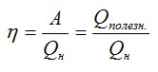
Полезная работа в данном случае – это эквивалент количества теплоты, которое пошло исключительно на нагрев. Его можно вычислить по известной формуле:
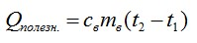
Полное количество теплоты вычисляем, зная массу сгоревшего спирта и его удельную теплоту сгорания.
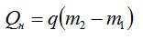
Подставляем значения и вычисляем:
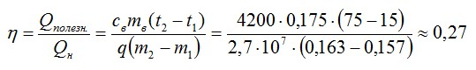
Ответ: 27%

Задача на вычисление КПД теплового двигателя №2
Условие
Старый двигатель совершил работу 220,8 МДж, при этом израсходовав 16 килограмм бензина. Вычислите КПД двигателя.
Решение
Найдем общее количество теплоты, которое произвел двигатель:
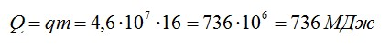
Теперь можно рассчитать КПД:
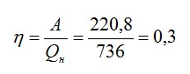
Или, умножая на 100, получаем значение КПД в процентах:
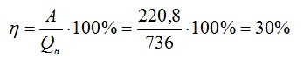
Ответ: 30%.

Задача на вычисление КПД теплового двигателя №3
Условие
Тепловая машина работает по циклу Карно, при этом 80% теплоты, полученной от нагревателя, передается холодильнику. За один цикл рабочее тело получает от нагревателя 6,3 Дж теплоты. Найдите работу и КПД цикла.
Решение
КПД идеальной тепловой машины:
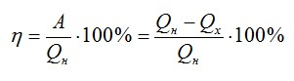
По условию:
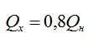
Вычислим сначала работу, а затем КПД:
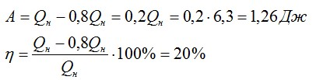
Ответ: 20%; 1,26 Дж.

Задача на вычисление КПД теплового двигателя №4
Условие
Тепловая машина, работающая по циклу Карно, совершает за один цикл работу А = 2,94 кДж и отдаёт за один цикл охладителю количество теплоты Q2 = 13,4 кДж. Найдите КПД цикла.
Решение
Запишем формулу для КПД:
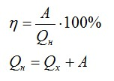
Отсюда:
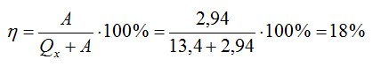
Ответ: 18%

